Resoluciones Lógicas
Operadores en JavaScript

1. ¿Qué son los operadores en JavaScript y para qué sirven? Menciona al menos dos categorías principales.

Los operadores en JavaScript se utilizan para realizar diferentes tipos de cálculos matemáticos y lógicos.

Dos categorías principales son:
-Operadores aritméticos
-Operadores de asignación

2. ¿Qué operador se utiliza para asignar un valor a una variable en JavaScript? Escribe un ejemplo práctico.

Se utiliza el operador de asignación =.
Ejemplo:

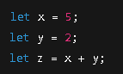

3. ¿Cómo funciona el operador de concatenación de cadenas (+) y cómo se comporta cuando combina texto y números? Da un ejemplo.

El operador + también se usa para agregar cadenas de texto.
Cuando se combina un número y una cadena, JavaScript convierte el número a texto y concatena ambos como una cadena.
Ejemplo:

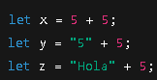

4. ¿Qué diferencia hay entre los operadores de incremento (++) y decremento (--) en JavaScript? Escribe un ejemplo para cada uno.

El operador de incremento ++ aumenta el valor de una variable en uno.
Ejemplo:

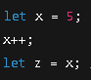

El operador de decremento -- disminuye el valor de una variable en uno.
Ejemplo:

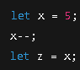

5. ¿Qué diferencia hay entre = = y = = = en JavaScript? ¿Cuándo usarías cada uno?

= =: compara solo el valor, no el tipo
= = =: compara valor y tipo
Ejemplo:

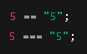

6. ¿Qué hace el operador typeof en JavaScript? Escribe un ejemplo que determine el tipo de una variable.

El operador typeof devuelve el tipo de una variable.
Ejemplo:
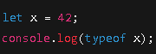

7. Explica el uso del operador de exponenciación (**) con un ejemplo que calcule el cuadrado de un número.

El operador de exponenciación (**) eleva el primer operando al poder del segundo operando.
Ejemplo:

